輔英科技大學
職員工團體意外保險作業規範

擬辦
日期 | 103.3.28
審核
日期 | 103.3.28
核定
日期 | 103.3.28
中華民國八十九年四月十二日制定
中華民國一０三年三月二十八日第八次修定
保存年限：永久
編 號：1500-3-09-1700

輔英科技大學
職員工團體意外保險作業規範
一、目的
為防止本校工作性質特殊職員工因意外造成傷害，特參加團體意外保險以保障其人身安全。
二、依據
為配合本校業務實際需要而定。
三、說明
（一）一般原則
- 凡服務於本校之工友、警衛均由本校主動為其投保團體意外險。
- 服務於本校工作性質特殊之人員，由各用人單位簽請鈞長核准後將簽呈影本送交人事室辦理團體意外險。
- 人事室於上列人員保險到期日一個月前，將被保險人加入表發給被保險人填寫，彙整參加保險人員名冊後，擬具簽呈會簽相關單位，經核定後連繫保險公司辦理投保相關事宜。
- 上列新進人員非於當年度元月一日到職者，學校將依保險公司規定辦理加保。
- 遇有理賠申請案件時應連絡保險公司，請保險公司派員到校辦理理賠業務。

（二）注意事項
- 1.團體傷害醫療保險之保險範圍：被保險人於契約有效期間內，因遭受意外傷害事故，致其身體蒙受傷害而致殘廢或死亡時，保險公司依照契約的約定，給付保險金。所稱意外傷害事故，指非由疾病引起之外來突發事故。
- 2.申請理賠時，應檢具下列文件：
- 保險金申請書及收據
- 醫師診斷證明書
- 醫院出具之醫療費用收據及明細表
- 戶口名簿影本（附加投保之家屬申請理賠時需檢附）
3.申請方式如下：
- 可於康復後一次申請
- 可於一個療程中分多次申請（給付總額不得超過契約條款所載之「每次傷害醫療保險金限額」）

四、作業流程說明/作業流程圖
負責單位 作業流程 相關表單文件
工作性質特殊之人員由各用人單位簽請鈞長核准後影本送人事室辦理
工友、警衛由人事室主動辦理
人事室
各用人單位
被保險人
人事室
會計室
鈞長
保險公司
保險公司

1.被保險人加入表
2.保險金申請書
3.病歷資料調閱及事故確認授權書
檢附資料
申請理賠

被保險人填寫
被保險人加入表

人事室上簽
人事室
彙整資料

會簽會計室

決行
否

是

保險公司
審核資料

是
否
是

核發保險證
保險公司撥款
資料退還
被保險人

結束

五、附件
- 被保險人加入表
- 保險金申請書
- 病歷資料調閱及事故確認授權書
六、參考資料
無

附件（一） 正面

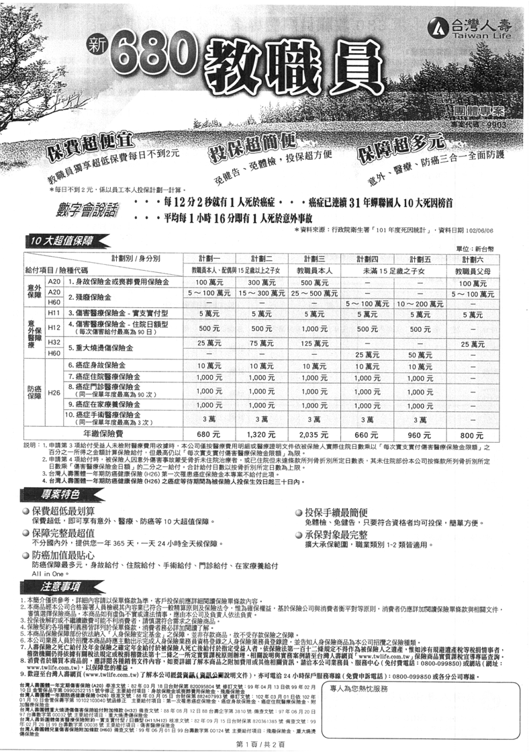
附件（一） 背面

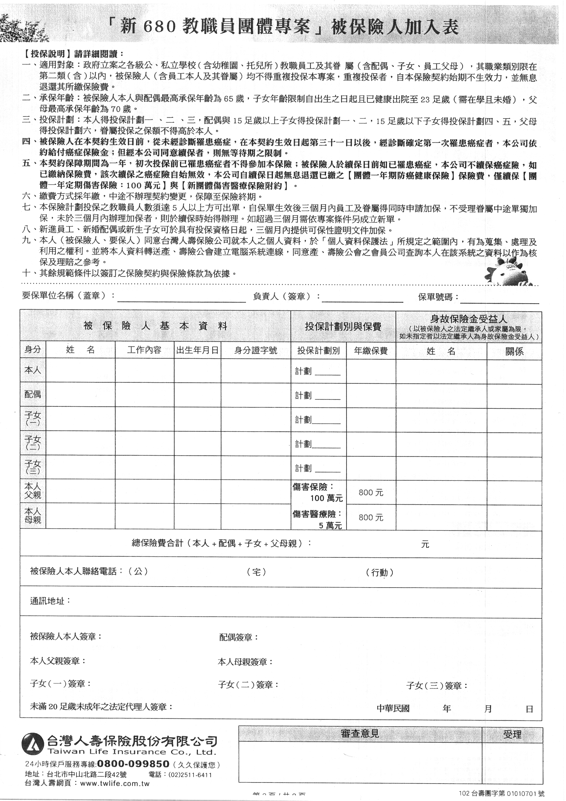

附件（二） 正面
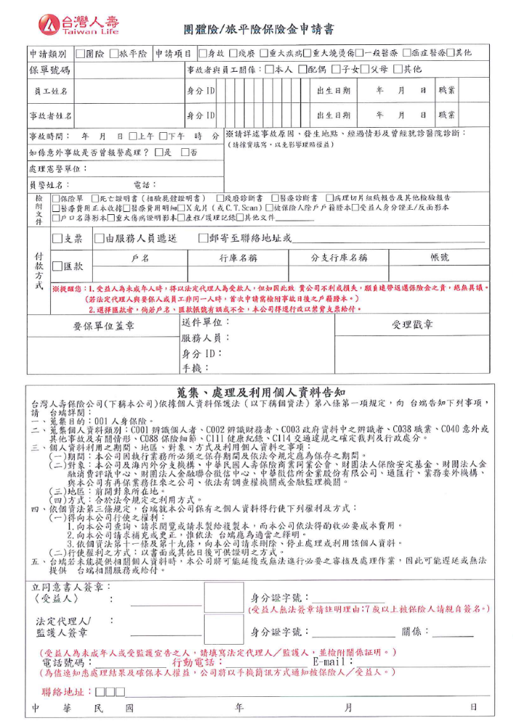

附件（一） 背面
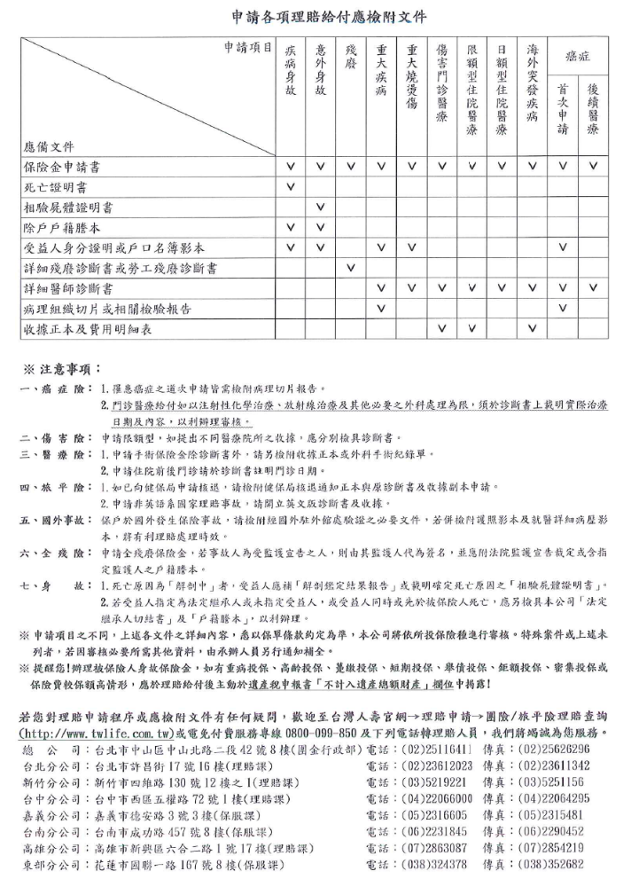
附件（三）
